AI 考勤智能助手
仓库文员操作手册
Standard Operating Procedure · 仓库现场文员版
文档编号：AA-SOP-CLERK-001
版本：1.1.0 | 日期：2026年06月26日
适用角色：仓库文员 / 现场考勤录入人员
涵盖端：PC 网页端 + 飞书小程序

如何使用本手册
本手册按「先总后分、先安全后操作」编排：请先阅读第 1 章注意事项，再按章节完成日常操作。每节包含：操作目的 → 分步指引（配图）→ 本节要点。遇到异常请直接查阅第 7 章常见问题。

30 秒速览：每日标准流程
步骤 | 做什么 | 完成标志
1 | 登录系统（PC 或飞书） | 进入首页 / 识别页
2 | 确认工作国家/地区 → 拍照或上传考勤表 | 任务状态「识别中」
3 | 等待 AI 识别 → 打开「待核对」任务 | 可看到逐行识别结果
4 | 修正异常字段 → 确认提交 | 状态「已完成」，飞书同步成功

查看历史明细：PC 端进入「考勤记录」，按工号/姓名/日期筛选。

第 1 章 操作前必读（重要）
⚠ 以下情况会导致识别错误或无法提交，请务必遵守
• 拍照前确认「当前工作国家/地区」与纸质考勤表所属国家一致（如法国表选 FR）。
• 照片需平整、光线充足、文字清晰；避免反光、裁切到表格边缘、手指遮挡。
• 单张图片不超过 10MB，格式 JPG/PNG；多张图片会合并为同一识别任务。
• 「NO」是线下纸质表的序号，不是系统工号；确认后系统自动分配系统工号，请勿手工改序号逻辑。
• 必填字段（姓名、日期、到达/离开时间、仓库、中介等）缺失时无法确认，须补全或标记删除。
• 已确认的任务不可删除；如需重录须联系管理员处理。
• 飞书同步失败时，数据已保存在系统内，可在任务详情点击「重试飞书同步」。

任务状态说明
状态 | 含义与文员操作
识别中 | AI 正在解析，请等待，可离开页面后台继续
待核对 | 识别完成，必须人工检查后再确认
已完成 | 已确认并写入飞书，一般无需再改
识别失败 | 图片质量问题或网络异常，请重拍重传
已作废 | 任务已取消，不计入考勤

第 2 章 登录系统
目的：进入系统并确保使用本人账号，保证任务数据归属正确。

2.1 PC 网页端登录
- 打开浏览器，访问考勤系统地址（由 IT 提供，开发环境示例：http://localhost:5175/attendance/）
- 输入管理员分配的用户名和密码，点击「登录」
注意：首次登录建议修改密码
- 也可点击「飞书登录」——需管理员已在后台绑定您的飞书账号
注意：未绑定时飞书登录后看不到历史任务
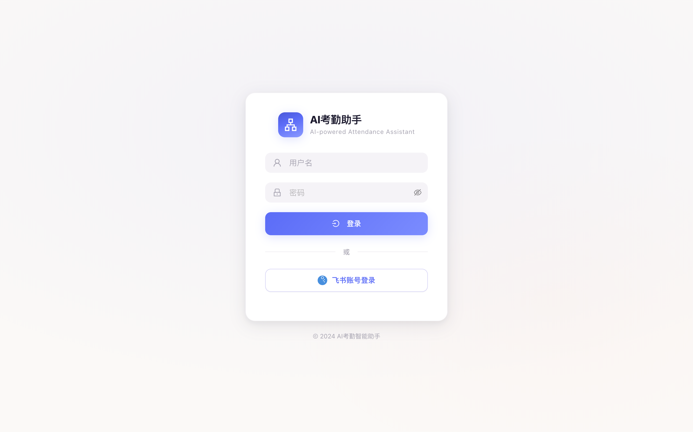
图 2-1 PC 登录页

- 登录成功后自动进入首页，右上角可查看当前用户与工作国家

2.2 飞书小程序登录
- 在飞书工作台搜索并打开「AI 考勤助手」小程序
- 点击「使用飞书登录」，按提示完成授权
注意：须使用公司飞书账号
- 首次登录后，在 PC「用户管理」绑定飞书 ID 可与网页端共享任务
注意：如仅使用小程序可跳过 PC 绑定，但数据仅限本机飞书账号

图 2-2 飞书小程序登录页

第 3 章 拍照识别考勤表
目的：将纸质考勤表拍照/上传，由 AI 自动提取姓名、日期、到离岗时间等字段。

3.1 PC 端上传识别
- 登录后进入「首页」
注意：确认页面上方显示的「当前工作国家」正确
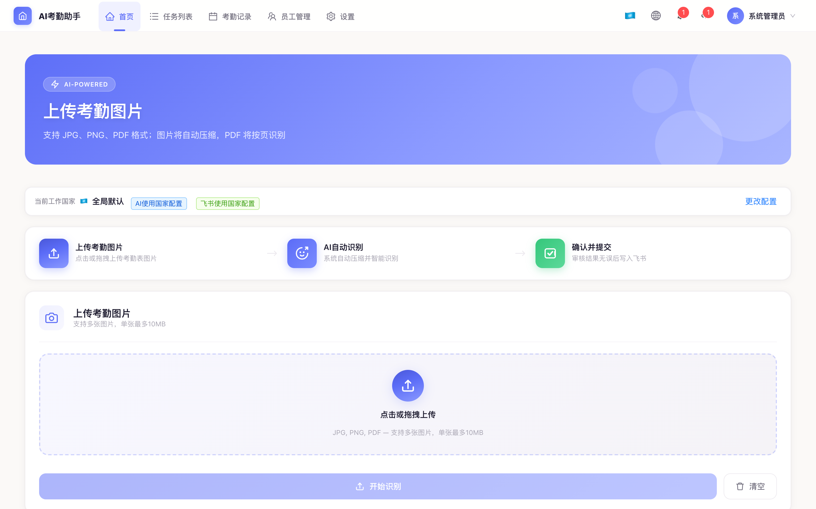
图 3-1 PC 首页上传区

- 点击上传区域或拖拽图片到虚线框内，可选择多张
注意：建议按页码顺序上传
- 点击「开始识别」
注意：上传后任务进入「识别中」，大表首张约 1～2 分钟
- 识别完成后首页/任务列表出现「待核对」提示，点击「去核对」进入详情
注意：识别过程中可处理其他工作，不必一直等待

3.2 飞书小程序拍照识别
- 打开小程序底部「识别」页，检查顶部国家/语言标签
注意：点击「更改」可切换工作国家
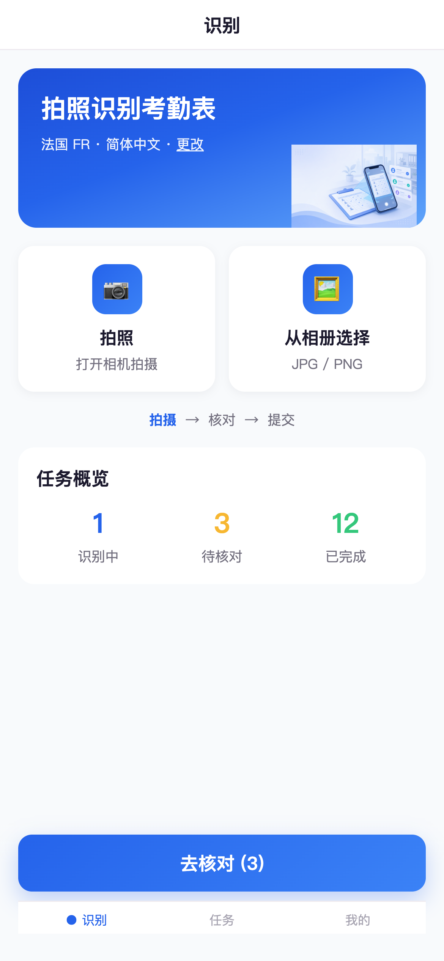
图 3-2 小程序识别工作台

- 选择「拍照」现场拍摄，或「从相册选择」已有照片
注意：拍摄时尽量垂直对准表格，四边完整入镜
- 多张图片会进入待识别队列，点击底部主按钮「开始识别」
注意：队列可清空后重新选择
- 进入识别中页面，等待进度条与「条已解析」数字增长
注意：可点「返回首页」或「查看任务」，识别在后台继续
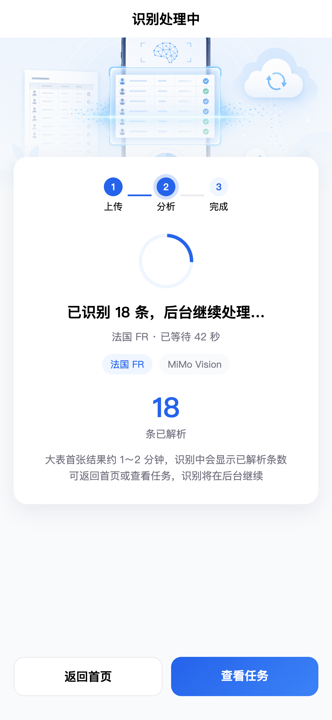
图 3-3 小程序识别进行中

第 4 章 核对与确认提交
目的：人工校验 AI 识别结果，修正错误后正式确认。此步骤不可跳过——确认后数据将写入飞书多维表格。
⚠ 核对重点（按优先级）
• 日期格式是否正确（与纸质表一致）
• 到达 / 离开时间是否合理（离开早于到达可能是夜班跨日，留意系统标记）
• 标有「看不清」「???」的字段必须补全或删除该行
• 重名人员留意「重名疑似」提示，按主管指示处理
• 未出勤行保留 SmartMark「未出勤」，不要强行填写时间

4.1 PC 端核对
- 进入「任务列表」，查看「待核对」数量，或筛选状态为「待核对」
注意：列表数字以系统统计为准，勿用单页条数估算
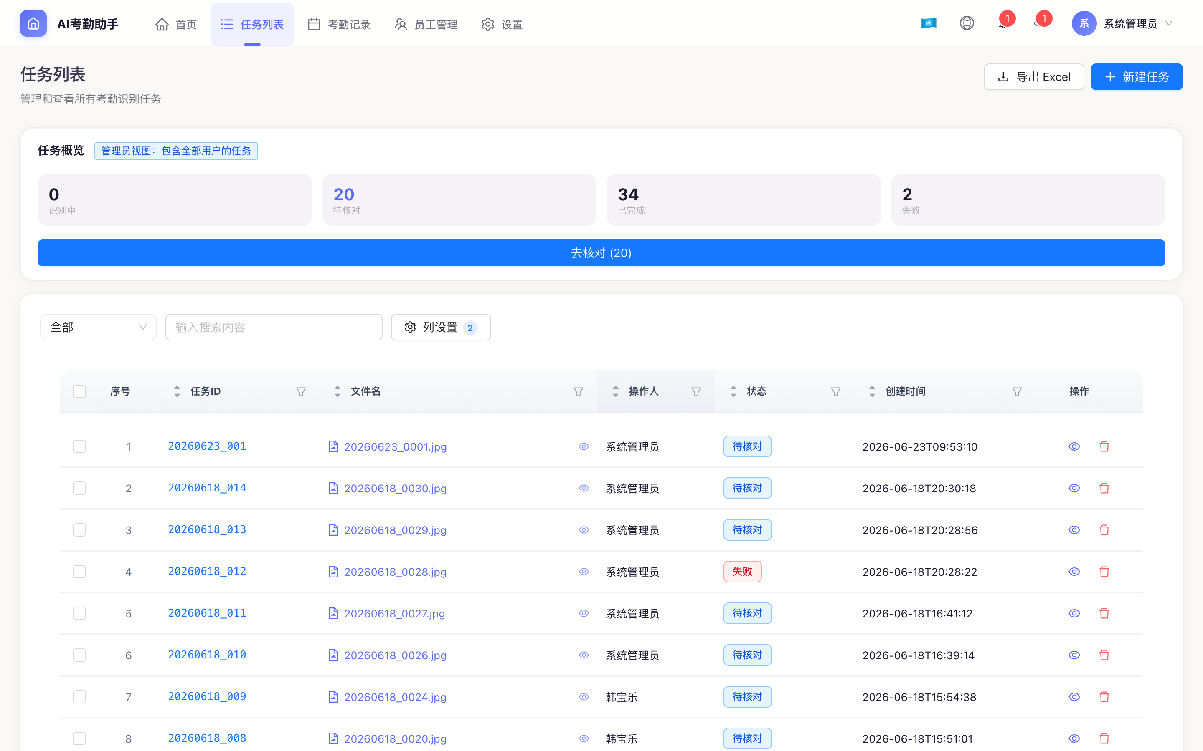
图 4-1 任务列表与状态筛选

- 点击任务编号进入「任务详情」
注意：页面上方显示本任务工作地区
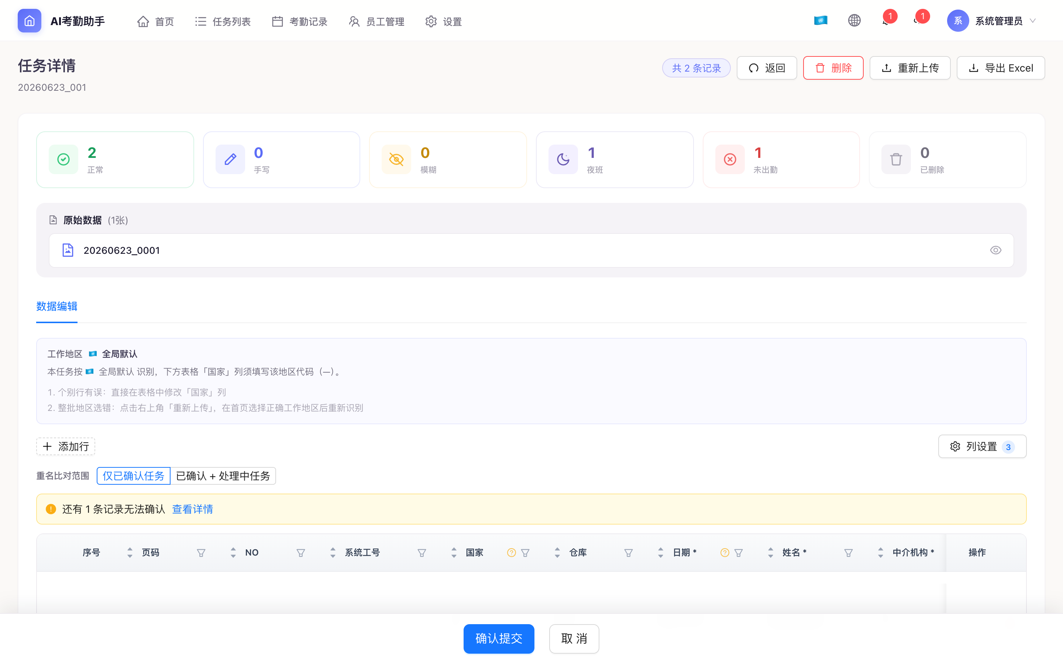
图 4-2 任务详情与行级编辑

- 逐行检查表格，直接在单元格内修改错误字段；红色/黄色标记行优先处理
- 若有必填缺失，底部会提示无法提交；点击「查看详情」定位到具体行号
- 全部无误后点击「确认提交」
注意：提交后状态变为「已完成」，系统自动同步飞书
- 若提示飞书同步失败，点击「重试飞书同步」
注意：数据已保存，重试不会丢失

4.2 飞书小程序核对
- 在「任务」页切换至「待核对」，点击任务卡片进入结果页

图 4-3 小程序任务列表

- 查看顶部统计：总条数 / 有效 / 待修正；黄色提示栏表示仍有必填缺失
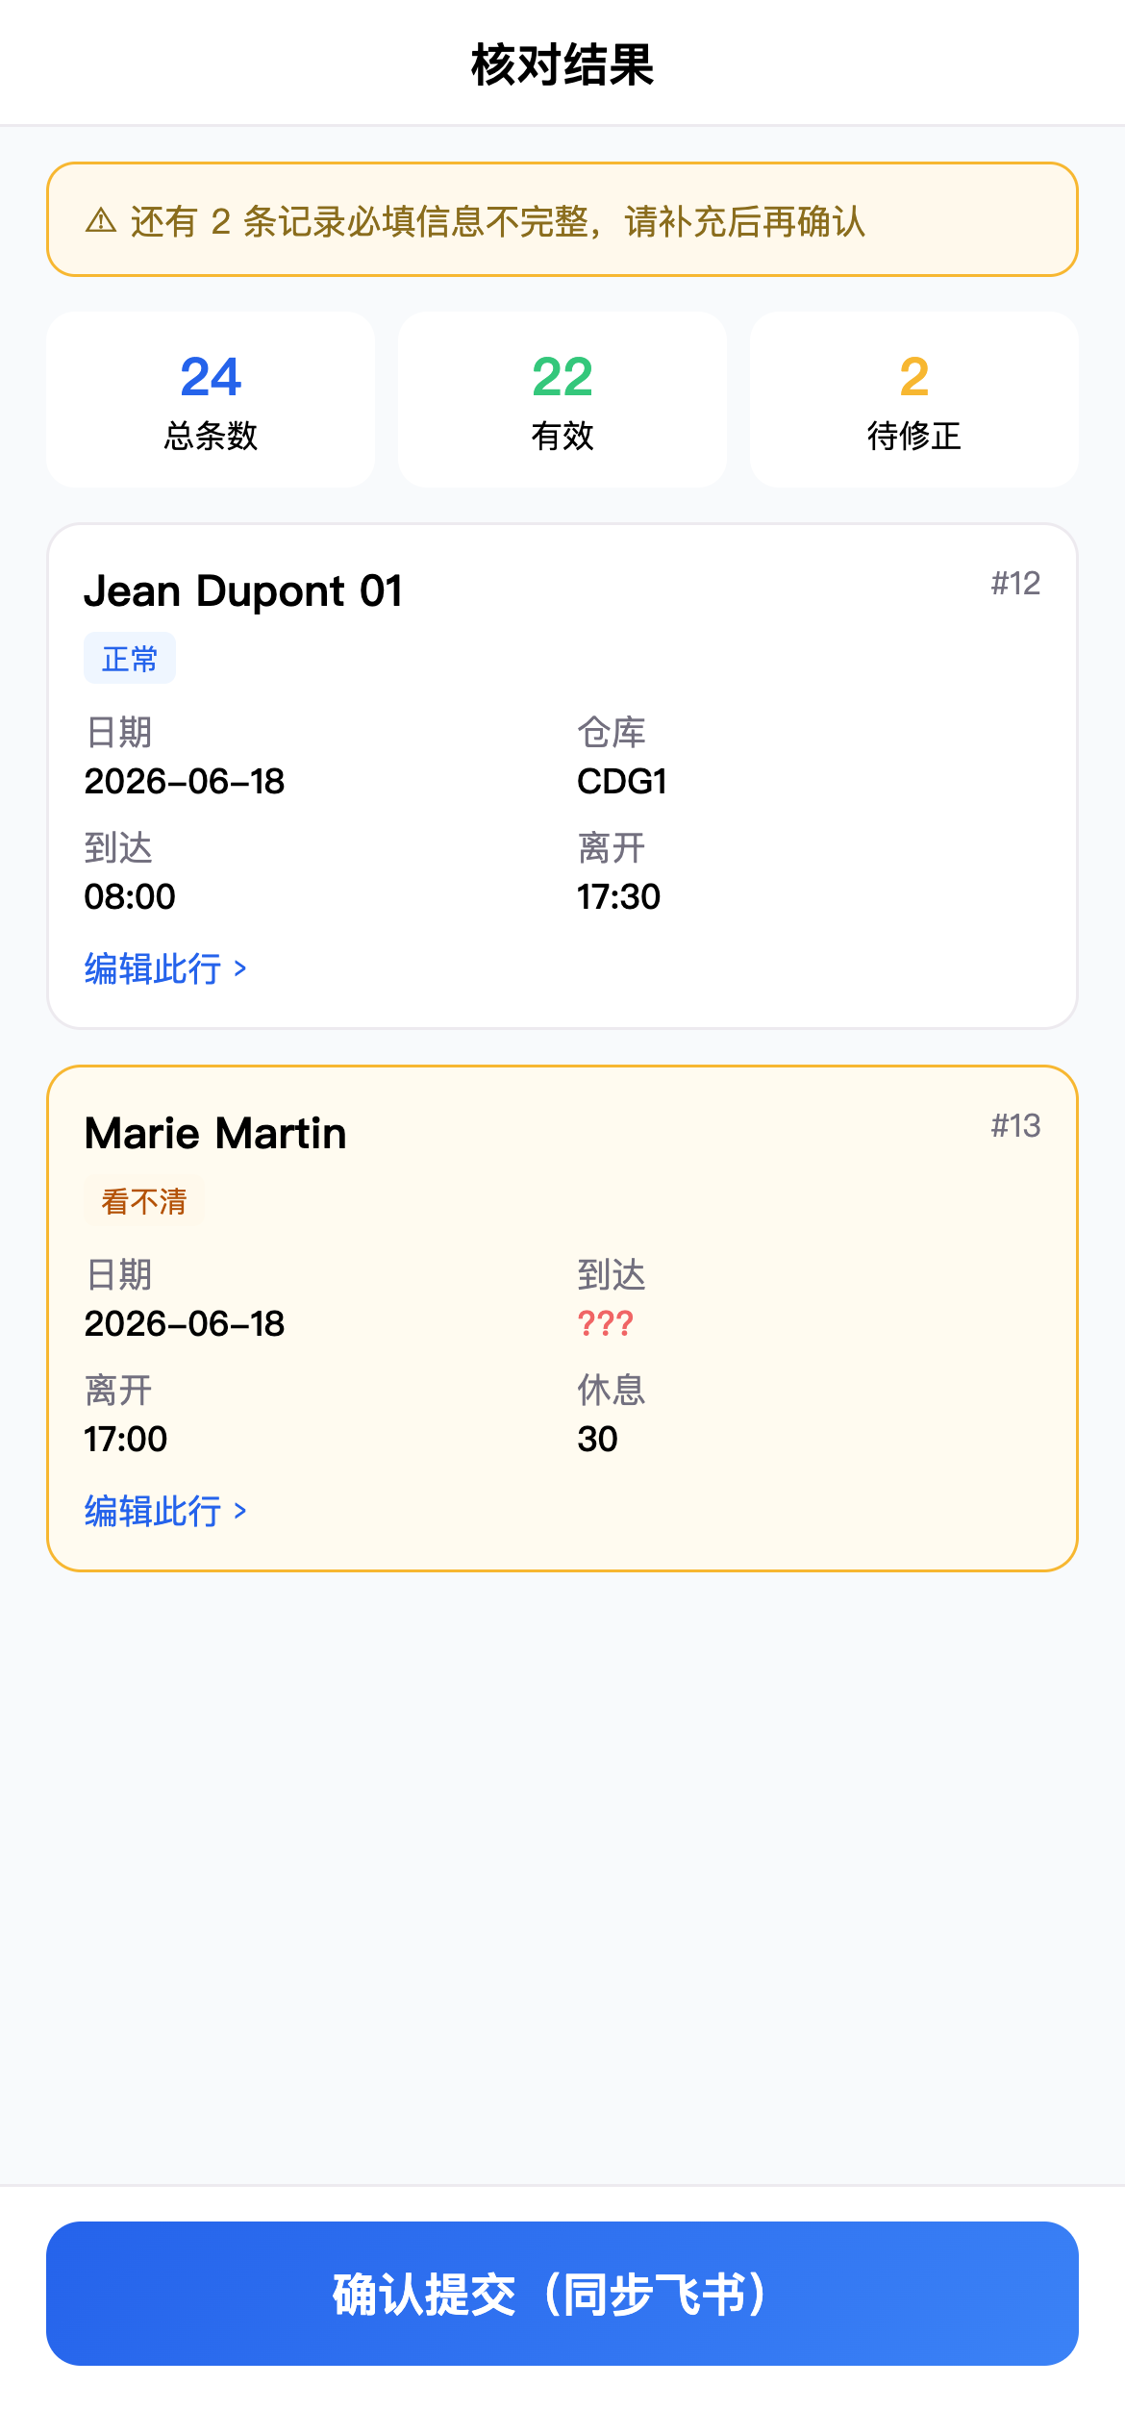
图 4-4 小程序核对结果页

- 点击「编辑此行」修正单条记录；标红字段为必填或格式错误
- 全部修正后点击「确认提交（同步飞书）」
注意：提交前再次确认工作国家与表头一致

第 5 章 查看考勤明细记录
目的：按员工/日期查询已确认的历史考勤行，用于对账与抽查。

5.1 PC 端「考勤记录」
- 左侧菜单点击「考勤记录」
注意：仅显示已确认任务中的有效行
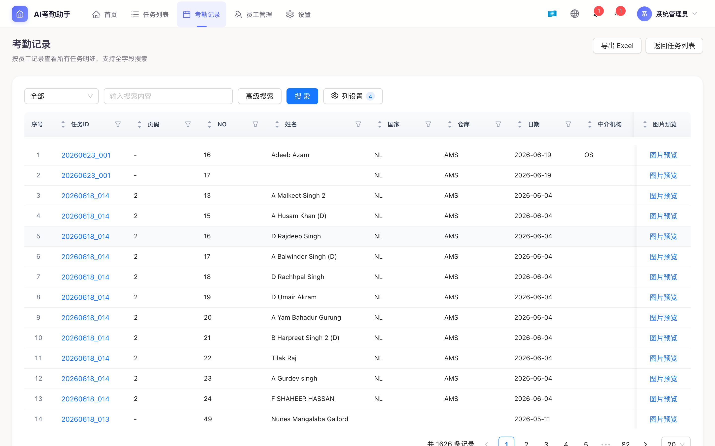
图 5-1 考勤记录列表

- 使用顶部状态下拉筛选「已完成」记录（默认已排除已删除行）
- 输入关键词快速搜索工号、姓名、仓库等；点击「高级搜索」按字段精确筛选
- 点击「导出 Excel」可创建异步导出任务，完成后在导出中心下载
注意：大批量导出请避开业务高峰
- 点击列头可排序；通过列设置隐藏/冻结常用列

5.2 小程序查看任务
- 「任务」页切换「已完成」查看已确认任务
- 点击任务可回看识别结果（已确认任务为只读，不可再改）
注意：需修改须联系管理员

第 6 章 术语速查
术语 | 说明
工作国家/地区 | 决定 AI 识别规则与飞书写入目标表，须与纸质表国家一致
NO / 线下序号 | 纸质考勤表左侧手写序号，识别后保留原值
系统工号 | 确认后系统自动分配（如 FR00001），用于员工维度汇总
待核对 | AI 识别完成、等待人工确认的状态
SmartMark / 标记 | 系统对模糊、手写、未出勤等行的自动标签
飞书同步 | 确认后将数据写入飞书多维表格的过程

第 7 章 常见问题
现象 | 处理办法
识别结果大量为空或乱码 | 检查照片是否模糊；确认工作国家是否选对；重拍后重新上传
确认按钮灰色/无法提交 | 查看底部必填校验提示，补全标红字段或删除无效行
飞书同步失败 | 在任务详情点「重试飞书同步」；持续失败联系管理员检查飞书配置
PC 与小程序任务不一致 | 确认两端登录为同一账号（PC 需绑定飞书 open_id）
找不到某天的记录 | 确认任务是否已「确认提交」；在考勤记录中扩大日期筛选范围
识别一直停在「识别中」 | 等待 2～3 分钟；仍无进展刷新页面或到任务列表查看；联系 IT

—— 文档结束 ——

